Главе Городского округа "город Ирбит" Свердловской области
Юдину Н.В.

Главе Ирбитского МО
Никифорову А.В.

Главе Слободо-Туринского МР
Бедулеву В.А.
ФЕДЕРАЛЬНАЯ СЛУЖБА ПО НАДЗОРУ В СФЕРЕ ЗАЩИТЫ ПРАВ ПОТРЕБИТЕЛЕЙ И БЛАГОПОЛУЧИЯ ЧЕЛОВЕКА
Филиал Федерального бюджетного
учреждения здравоохранения
«Центр гигиены и эпидемиологии
в Свердловской области в городе Ирбит, Ирбитском, Слободо-Туринском, Тавдинском, Таборинском и Туринском районах»
(Ирбитский филиал ФБУЗ «Центр гигиены и эпидемиологии в Свердловской области»)
Мальгина ул. 9, г. Ирбит, 623856
тел.: (34355) 6-36-02
факс: (34355) 6-36-02
e-mail: mail_04@66.rospotrebnadzor.ru
http:\\ www.fbuz66.ru
ОКПО 77145016, ОГРН 1056603530510
ИНН/КПП 6670081969/667643001
28.04.2022 г. | № | 66-20-004/17-1236-2022

Просим Вас разместить на сайте администрации ГО г.Ирбит, Ирбитского МО, Слободо-Туринского МР, статью: «Профилактика клещевых инфекций», «Профилактика инфекций при посещении салонов красоты» в соответствии с приложением.

Главный врач филиала ФБУЗ «Центр гигиены и эпидемиологии в г.Ирбит, Ирбитском, Слободо-Туринском, Тавдинском, Таборинском и Туринском районах» | ___подписано__ Л.Г. Долматова

Юркина Ольга Евгеньевна, 83435563645

Профилактика инфекций при посещении салонов красоты
Отправляясь в салон красоты, парикмахерскую или маникюрный кабинет, мы редко задумываемся о том, будет ли этот визит безопасным. И напрасно: заразиться крайне неприятной инфекцией при косметических манипуляциях – проще простого. Пожалуй, абсолютно безопасных косметических процедур просто не существует.
На маникюре/педикюре велик риск пораниться, а значит инфекция может проникнуть в организм с кровью через поврежденную кожу. Даже посещая салон ногтевого сервиса уровня lux нельзя быть 100-процентно уверенным в том, что возбудители инфекций там не водится.
Да, скорее всего, в таком салоне дорожат своим именем и стараются соблюдать правила гигиены. Но человеческий фактор никто не отменял: не все мастера добросовестно относятся к своей работе, а ведь именно они отправляют инструменты на обработку после каждого клиента.
К слову, специалисты по маникюру подвергаются ровно такому же риску инфицирования, как и клиент. Разумеется, во всех случаях обработка ран и наружных покровов дезинфицирующими растворами снижает возможность инфицирования.
Убедитесь, что мастер тщательно моет руки перед каждым новым клиентом или надевает новые перчатки, а затем обрабатывает их антисептиком;
Обрезной маникюр более опасен, лучше использовать средство для размягчения кутикулы. Палочка для отодвигания кожицы с ногтя должна быть одноразовой; Если вас всё-таки поранили, порез необходимо обработать дезинфицирующим раствором, например, хлоргексидином. Затем можно использовать кровоостанавливающие средства (порошки, гемостатические губки);
Отдавайте предпочтение аппаратному педикюру — он максимально снижает риск заражения различными видами инфекций.
Вода и ванночка, используемые при классическом педикюре, напротив, являются идеальной средой для распространения грибка.
Не стесняйтесь спрашивать и совать свой нос туда, куда, казалось бы, не стоит. Помните, что на кону ваше здоровье. Убедитесь, что у мастера несколько маникюрных наборов. Мастер должен работать стерильными инструментами, в перчатках и маске на чистой рабочей поверхности. Обращайте внимание на: общую чистоту помещения и регулярность влажной уборки (должна проводиться не менее 2 раз в день) Стерилизация должна проходить по утверждённым санитарным правилам, и никак иначе. Инструменты для маникюра и педикюра должны быть герметично упакованы в одноразовые пакеты). Должны быть в наличии чистые или одноразовые чехлы для педикюрных подушек, а также непромокаемых одноразовых салфеток. Обязательно должны быть в наличии медицинские книжки у сотрудников.
Интересуйтесь о проведении производственного контроля в салонах красоты, кабинетах педикюра, маникюра, косметологии!
Производственный контроль – это контроль за соблюдением санитарных правил и выполнением санитарно-противоэпидемических (профилактических) мероприятий для обеспечения безопасности и безвредности для человека и среды обитания со стороны объектов производственного контроля.
Производственный контроль – должен осуществляться юридическими лицами и индивидуальными предпринимателями в соответствии с осуществляемой ими хозяйственной деятельностью. Его проведение позволяет оперативно выявить несоответствия, своевременно провести профилактические противоэпидемические мероприятия без органов надзора, а также предупредить случаи возникновения ущерба, связанного с несоблюдением санитарно-эпидемиологического законодательства.
Необходимость разработки программ производственного контроля регламентируется Федеральным законом №52-ФЗ от 30 марта 1999 года "О санитарно-эпидемиологическом благополучии населения", СП 1.1.1058-01 «Организация и проведение производственного контроля за соблюдением санитарных правил и выполнением санитарно-противоэпидемических (профилактических) мероприятий».
Вся ответственность за своевременность, достоверность и полноту проводимого производственного контроля возлагается на руководителя организации, учреждения или предпринимателя.
Исследования, которые должны проводиться в салонах красоты в рамках производственного лабораторного контроля:
- эффективность рабочих дезинфицирующих растворов для дезинфекции и уборки
-качество предстерилизационной очистки и стерилизации инструментов
-корректность работы стерилизационного оборудования (автоклава или сухожарочного шкафа)

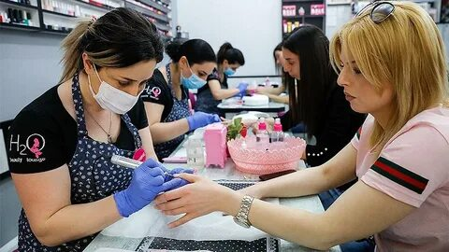

Берегите свое здоровье!!!

Ирбитский территориальный отдел Управления Роспотребнадзора по Свердловской области Ирбитский Филиал ФБУЗ «Центр гигиены и эпидемиологии в Свердловской области»

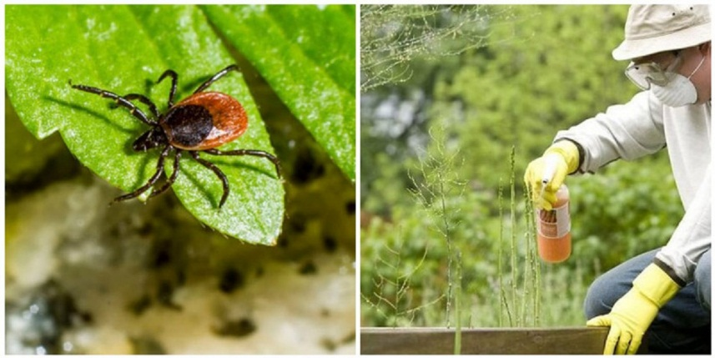

Клещевой энцефалит и меры его профилактики.
Территория Свердловской области является неблагополучной по заболеваемости клещевыми инфекциями. Все 93 административные территории Свердловской области являются эндемичными по клещевому вирусному энцефалиту, где имеются основные его переносчики – иксодовые клещи. Заражение в эндемичных районах возможно с марта-апреля по сентябрь-октябрь, наиболее опасным временем являются май и июнь.
Иксодовые клещи являются источником повышенной опасности, поскольку после присасывания могут заразить человека клещевым энцефалитом, иксодовым клещевым боррелиозом (болезнью Лайма), эрлихиозом, анаплазмозом, листериозом, туляремией.
За 2021 год на территории г. Ирбит, Ирбитского и Слободо-Туринского районов было зарегистрировано 875 человек, укушенных клещами, 245 из которых- дети до 17 лет.

Что такое клещевой энцефалит?
Это острое инфекционное заболевание, при котором поражается центральная нервная система. Болезнь может пройти бесследно, но иногда заканчивается смертью или приводит к инвалидности из-за паралича мышц рук, шеи, развития эпилепсии, возможного развития слабоумия. Заболевание иксодовым клещевым боррелиозом способно приводить к поражению опорно-двигательного аппарата, нервной и сердечно-сосудистой систем, к длительной нетрудоспособности, инвалидности человека.
Как можно заразиться?
- при посещении эндемичных по КЭ территорий: в лесах, лесопарках, на индивидуальных садово-огородных участках (все административные территории Свердловской области являются эндемичными).
- при заносе клещей животными (собаками, кошками) или людьми - на одежде, с цветами, ветками и т. д. (заражение людей, не посещающих лес);
- при снятии, раздавливании клеща или расчесывании места укуса также может произойти заражение КЭ в результате втирания в кожу со слюной или тканями клеща возбудителя инфекции;
- при употреблении в пищу сырого молока коз (чаще всего) или коров, у которых в период массового нападения клещей вирус может находиться в молоке. Поэтому молоко необходимо всегда кипятить!
При удалении клеща необходимо соблюдать следующие рекомендации:
- захватить клеща пинцетом или обернутыми чистой марлей пальцами как можно ближе к его ротовому аппарату и держа строго перпендикулярно поверхности укуса повернуть тело клеща вокруг оси, извлечь его из кожных покровов;
- место укуса продезинфицировать любым пригодным для этих целей средством (70% спирт, 5% йод, одеколон и т.д.);
- после извлечения клеща необходимо тщательно вымыть руки с мылом;
- в случае отрыва головки или хоботка клеща (случайно или во время его удаления) на коже остается черная точка, которую необходимо обработать 5% йодом.
Важно знать, что уничтожать снятых клещей, раздавливая их пальцами, ни в коем случае нельзя, т.к. может произойти заражение в результате втирания в кожу или слизистые оболочки со слюной или тканями клеща возбудителя инфекции.
Вопрос о необходимости экстренных профилактических мероприятий (введение специфического иммуноглобулина, антибиотикопрофилактика) решается в течение 72 часов после присасывания в случае получения положительного результата лабораторных исследований (клещ, кровь пострадавшего).
Клещей можно направить в лабораторию, где проводят исследования их на зараженность вирусами клещевого энцефалита с соблюдением следующих правил:
- Для исследования пригодны только целые клещи.
- Не следует смазывать клещей маслами, кремами и т.д.
- Удаленного клеща следует поместить в чистую посуду (пробирка, пузырек, баночка и т.п.), в которую, с целью создания повышенной влажности, предварительно поместить чуть смоченную водой гигроскопичную бумагу (фильтровальная, бумажная салфетка и др.).

ФФБУЗ «Центр гигиены и эпидемиологии в Свердловской области в Ирбите, Ирбитском,Слободо-Туринском, Тавдинском,Таборинском и Туринском районах» осуществляет прием клещей на исследования по следующим адресам:
-г. Ирбит ул. Мальгина, 9 (34355)63645 с 8.30 до 16.00
-г. Тавда ул. Ленина, 108 (34360)22686 с 8.30 до 16.00
-г. Туринск ул. Кирова, 24а (34349)23728 с 8.30 до 16.00
-с. Слобода Туринская ул. Луговая, 2б (34361)21033 с 8.00 до 16.30
Обед с 12.00. до 13.00

Стоимость:
-Исследование 1 клеща на вирус клещевого энцефалита методом ИФА -330 рублей.
-Исследование 1 клеща методом Мультиплекс (комплексное исследование на клещевые инфекции – клещевой энцефалит, лайм боррелиоз, эрлихиоз, анаплазмоз) -1100 рублей.
Данные о результатах лабораторного исследования клещей можно получить в модуле «Результаты анализов» (клещевые инфекции) на сайте центра (htt///:fbuz66.ru). Выдача результатов осуществляется в ФФБУЗ «Центр гигиены и эпидемиологии в Свердловской области в Ирбите, Ирбитском, Слободо-Туринском, Тавдинском, Таборинском и Туринском районах», г. Ирбит ул. Мальгина,9 в кабинете № 22 или по тел. 9 (34355)63645.
После присасывания клеща в течение месяца необходимо следить за состоянием своего здоровья и при повышении температуры или появлении головной боли, слабости немедленно обратиться к врачу, сообщив о факте присасывания клеща и полученной ранее медицинской помощи.
Как можно защититься от клещевого энцефалита?
Заболевание клещевым энцефалитом можно предупредить с помощью неспецифической и специфической профилактики. Основной задачей неспецифической профилактики является предотвращение укуса клеща и включает применение специальных защитных костюмов или приспособленной одежды, которая не допускает заползания клещей через воротник и обшлага. Рубашка должна иметь длинные рукава, которые у запястий укрепляют резинкой. Заправляют рубашку в брюки, концы брюк – в носки и сапоги. Голову и шею закрывают косынкой. Одежда должна быть однотонной, так как на ней клещи более заметны. Необходимо использование специальных химических препаратов, наносимых на одежду с целью защиты от нападения клещей и снижения риска заражения.
Все люди, живущие в эндемичных районах или выезжающие на работу или отдых в неблагополучные территории, должны быть обязательно привиты!
Консультацию по вакцинопрофилактике может дать только врач. Вакцинацию против клещевого энцефалита необходимо начинать до выезда на неблагополучную территорию минимум за 3,5 месяца при обычной схеме вакцинации и за 1 месяц при экстренной схеме вакцинации. Прививка состоит из 2 инъекций, минимальный интервал между которыми до 1 месяца, в зависимости от применяемых вакцин и схем вакцинации. После последней инъекции должно пройти не менее 14 дней до выезда в очаг. За это время вырабатывается иммунитет. Через год необходимо сделать ревакцинацию, которая состоит только из 1 инъекции, далее ревакцинацию повторяют каждые 3 года. Для экстренной профилактики после укуса клеща используют человеческий иммуноглобулин против клещевого энцефалита. Препарат вводят непривитым лицам. Вакцинированным лицам препарат вводят в случаях множественных укусах клещей или укусах в голову. Введение иммуноглобулина эффективно в течение первых 72 часов после присасывания клещей.
Помните, что соблюдение мер профилактики при выходе на природу, своевременное обращение за медицинской помощью, своевременно начатое лечение поможет предотвратить развитие клещевого вирусного энцефалита!

Ирбитский территориальный отдел Управления Роспотребнадзора по Свердловской области Ирбитский Филиал ФБУЗ «Центр гигиены и эпидемиологии в Свердловской области»

